

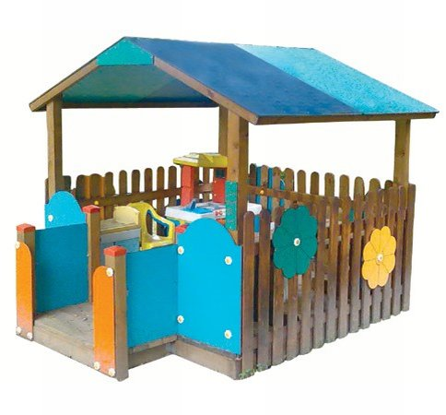

Descrizione:

Casetta Fiorellina, composta da: una casetta con tetto

a 2 falde, 1 piano di calpestio e pannelli di

contenimento in pino nordico impregnato

ecologicamente a pressione per mantenere una

protezione ottimale e duratura del legno all'esterno,

pannelli di contenimento a staccionata in legno, o in

HPL in vari colori.

Dimensione d'ingombro 260x220 cm con un altezza

massima di 220 cm.

Si consiglia una zona di sicurezza di 560x520 cm e

una manutenzione annuale.

Tutte le viti di fissaggio sono protette da tappi in PVC

a forma di fiorellino.

Area di ingombro: 310x220 cm

I colori delle attrezzature rappresentati nelle

immagini sono da considerarsi puramente indicativi.

Tipi di scuola: nido, materna

Categoria: Casette per parco giochi da esterno

Codice: EP02003

